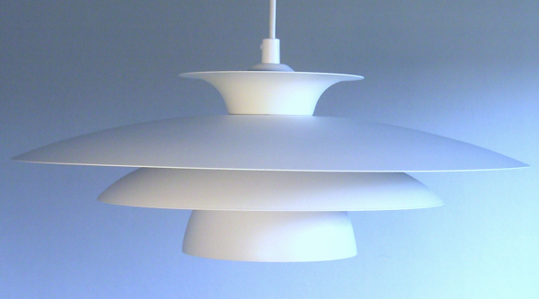

Artikelnamn: Taklampa Martina Mattvit Struktur
Artnr: 3111-11
Mått: Diameter 44cm
Specifikation: Max 75W. E27. Sladdupphäng. Svensktillverkad

